Analisis Simulasi Sirkulasi Udara Dalam Optimasi Teknologi Pascapanen Buah Berdasarkan Prosedur Pengemasan

¹Arif Fatahillah, ²Soleh Chudin, ³Dafik

¹Program Studi Pendidikan Matematika FKIP Universitas Jember

Jalan Kalimantan 37 Jember

Email: arif.fkip@unej.ac.id

Article History:
Accepted: DD-MM-YYYY; Approved: DD-MM-YYYY; Published: DD-MM-YYYY

Abstract
Indonesia is the fruit very rich and diverse kinds. Production and extensive cultivation of fruits tend to increase. However, behind the huge potential as a tropical country that allow various kinds of fruit can grow and develop, quality and safety issues still need attention. The low quality of the fruit is mainly caused by post-harvest procedures, one of them in the packaging process. The state of the air before entering the packaging container of fruit with a certain pressure and temperature will affect the air circulation in the container packing fruit. In addition, the packaging container good design will lead to better air circulation. Application of the technology of production and post-harvest handling of fruits inadequate quality will lead to inconsistency with the high loss rate. Volume method to be used to analyze the simulation of air circulation in fruit postharvest technology optimization based on packing procedures.

Keywords: Finite Volume Method, Air Flow, Post Harvest Technology.

Abstrak
Indonesia merupakan penghasil buah-buahan yang sangat kaya dan beragam jenisnya. Produksi dan luas pertanaman buah- buahan cenderung meningkat. Namun, di balik potensinya yang sangat besar sebagai negara tropis yang memungkinkan beragam jenis buah dapat tumbuh dan berkembang, masalah mutu dan keamanannya masih perlu mendapat perhatian. Rendahnya mutu buah terutama disebabkan oleh pengelolahan pascapanen, salah satunya dalam proses pengemasan. Keadaan udara sebelum memasuki wadah pengemasan buah dengan suhu dan tekanan tertentu akan mempengaruhi sirkulasi udara di dalam wadah pengemasan buah. Selain itu, desain wadah pengemasan yang baik akan mengakibatkan sirkulasi udara yang baik. Penerapan teknologi produksi dan penanganan pascapanen buah yang tidak memadai akan mengakibatkan inkonsistensi mutu dengan tingkat kehilangan yang tinggi. Metode volume hingga akan digunakan untuk menganalisis simulasi sirkulasi udara dalam optimasi teknologi pascapanen buah berdasarkan prosedur pengemasan.

Kata Kunci: Metode Volume Hingga, Sirkulasi Udara, Teknologi Pascapanen,

©Prodi Tadris Matematika FTIK IAIN Palopo. This is an open acces s article under the CC BY-SA 4.0 license (https://creativecommons.org/licenses/by-sa/4.0/).

Pendahuluan
Matematika merupakan ilmu yang mendasari pengembangan ilmu-ilmu lainnya. Hal ini dikarenakan pada sebagian disiplin ilmu tertentu, matematika sering digunakan untuk membantu dalam menyelesaikan berbagai permasalahan yang khususnya berkaitan dengan komputasi atau perhitungan. Selain itu, konsep dan prinsip matematika banyak digunakan dalam kehidupan sehari-hari. Salah satunya dalam bidang pertanian khususnya pada teknologi pascapanen buah.
Indonesia merupakan negara berkembang dengan jumlah penduduk sebagian besar menggantungkan nasibnya bekerja di sektor pertanian khususnya dalam bidang pertanian buah. Kehadiran buah sebagai salah satu menu sehari-hari yang merupakan sumber serat pangan untuk kesehatan. Buah- buahan dibutuhkan oleh manusia untuk pemenuhan gizi yang seimbang. Pada umumnya buah banyak mengandung vitamin dan mineral-mineral tertentu khususnya vitamin A (karotene), serat (dietary fiber), gula dan pemenuhan vitamin C (asam Askorbat) yang tidak dapat diproduksi oleh tubuh [1].
Buah merupakan produk paripurna tanaman yang berasal dari perkembangan berkelanjutan dari fusi serbuk sari dan putik yang kemudian berfungsi sebagai salah satu agen regenerasi tanaman yang bersangkutan [2]. Buah-buahan merupakan salah satu komoditas hortikultura yang memegang peranan penting bagi pembangunan pertanian di Indonesia, dewasa ini holtikultura banyak diberi perhatian pemerintah untuk digalakkan dan dikembangkan secara luas. Produk buah-buahan di negara ini sebenarnya memiliki pangsa pasar yang cukup besar di dalam negeri dan peluang ekspor yang baik yang memungkinkan sebagai devisa negara non migas.
Buah di Indonesia terdiri atas buah klimaterik, yaitu buah yang mengalami lonjakan produksi CO2 dan produksi etilen setelah pascapanen yang memutuhkan ruang pendingin untuk optimasi pascapanen dan ada juga buah non klimaterik yaitu buah yang tidak mengalami lonjakan produksi CO2 dan produksi etilen, salah satu buah non klimaterik adalah buah jeruk dimana karakteristiknya mudah bertahan dalam luar pendingin setelah pascapanen. Penerapan teknologi produksi dan penanganan pascapanen buah yang tidak memadai akan mengakibatkan inkonsistensi mutu dengan tingkat kehilangan yang tinggi. FAO [3] menengarai, masalah utama penanganan pascapanen buah antara lain adalah: 1) waktu pemanenan yang tidak tepat, 2) over packing dan cara mengemas yang tidak tepat, 3) kerusakan fisik akibat benturan dan penanganan yang kasar, dan 4) perubahan kimia selama proses penyimpanan. Faktor tersebut mengakibatkan rendahnya status jaminan keamanan aneka buah di Indonesia yang ditandai dengan tingkat kontaminasi yang tinggi [4].
Proses pengemasan merupakan salah satu prosedur pascapanen pada buah, dalam penelitian A. Ambaw, et al [5] menjelaskan buah pasca panen masih dalam kondisi baik dan setelah mengalami proses penyimpanan pada ruang pendingin menjadi rusak, hal ini dikarenakan dalam pengemasan dan aliran udara pendingin yang buruk dapat menyebabkan kerusakan terhadap buah pascapanen. Selain itu, tidak semua para petani memiliki ruang pendingin untuk menyimpan buah pascapanen sehingga pada penelitian ini dikembangkan model baru pada proses pengemasan diluar ruang pendingin agar buah pascapanen tetap baik dalam berbagai macam kondisi. Wadah pengemasan juga didesain agar dapat digunakan untuk menjaga kondisi buah pascapanen, karena wadah pengemasan menjadi salah satu hal yang mempengaruhi aliran udara agar dapat merata keseluruh bagian. Pada penelitian ini akan digunakan wadah pengemasan berbahan kayu.
Dalam penelitian ini akan dibangun suatu model persamaan diferensial matematika berdasarkan empe- empe fisika yaitu empe kekekalan emper dan empe momentum yang dibentuk dalam dua dimensi. Penelitian ini dilakukan untuk mengembangkan model sirkulasi udara pada pengemasan produk pascapanen buah di luar ruang pendingin, selain itu untuk mengetahui desain wadah pengemasan produk pascapanen buah yang baik dan memiliki sirkulasi udara turbulen, serta mengetahui efektivitas metode voulume hingga dalam menganalisis sirkulasi aliran udara pada pengemasan produk pascapanen di luar ruang pendingin. Model yang digunakan dalam penelitian proses pengemasan buah ini adalah seperti berikut :
$$1.\frac{∂ρu_{j}}{∂t}+∇ρ{u_{i}u}_{j}=−∇P+∇τ_{ij}+ρg_{i}\left(1\right)$$
$$2.\frac{∂ρu_{j}}{∂t}+∇ρku_{i}=∇k\left(u_{i}+{u_{j}}^{T}\right)\left(2\right)$$
Tabel 1. Daftar nilai parameter yang digunakan
Simbol | Keterangan | Nilai | Simbol | Keterangan | Nilai
ρ | Massa jenis udara | 1.2 kg/m² | P | Tekanan | 10 Pa
g | Percepatan gravitasi | 10 m/s² | k | konduktivitas | 0.026 W/m˚C
μ | kekentalan zat | 1.6 x 10-5 kg/m s

Selanjutnya dengan menggunakan teknik diskritisasi QUICK [6], maka model tersebut dapat diselesaikan dan disimulasikan secara numerik dengan bantuan software MATLAB.

Metode
Penelitian ini merupakan jenis penelitian murni, yaitu pencarian terhadap sesuatu karena ada perhatian dan keingintahuan terhadap hasil suatu aktivitas. Pada penelitian ini, peneliti melakukan berbagai tahapan penelitian yaitu membuat model aliran udara udara dalam optimasi teknologi pascapanen kemudian menyelesaikannya dengan menggunakan metode volume hingga. Setelah itu dilakukan diskritisasi dengan teknik QUICK untuk mendapatkan solusi umum berbentuk persamaan linier yang akan disimulasikan secara komputasi dengan menggunakan software MATLAB dan juga FLUENT. Berdasarkan hasil simulasi maka akan didapatkan data-data yang berguna dalam penarikan kesimpulan penelitian ini. Factor utama yang akan menjadi fakus dalam penelitian ini adalah kecepatan aliran udara, tekanan udara, dan temperatur yang berpengaruh terhadap proses pengemasan buah tersebut.

Hasil dan Diskusi

Analisis empera pada proses pengemasan buah ini dibangun oleh persamaan momentum dan persamaan emper, yang dilakukan penurunan rumus dengan menggunakan metode volume hingga serta diskritisasi menggunakan Teknik Diskritisasi Quadratic Upwind Interpolation Convertive Kinetis (QUICK) [7]. Pada tahap selanjutnya disimulasikan dengan menggunakan software MATLAB dan FLUENT. Berdasarkan hasil simulasi yang digunakan untuk pengaruh temperatur awal yaitu sebesar 298ºK berakibat temperatur tempat pengemasan konvergen menuju angka 282 ºK yang merupakan temperature ideal dalam optimasi pengemasan buah tersebut. Sedangkan pada pengaruh ukuran tempat pengemasan kondisi ideal diperoleh jika volume tempat pengemasan tersebut berkisar antara 200-220 liter. Pada simulasi yang terakhir yaitu berdasarkan faktor tekanan udara untuk mencapai kondisi ideal maka diperlukan tekanan awal sebesar 18 Pa.
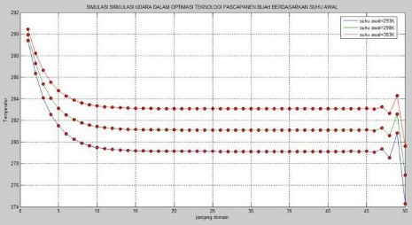
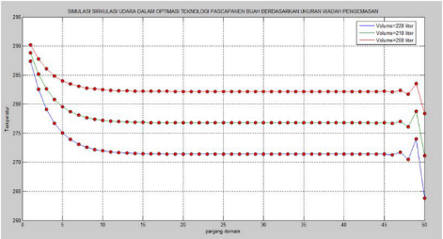

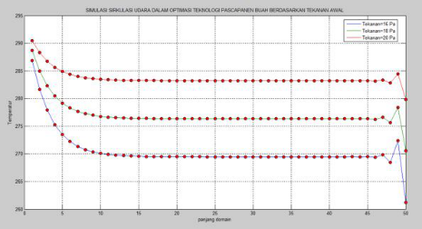
- (b)

(c)
Gambar 1. (a) Grafik Simulasi Berdasarkan Suhu Awal, (b) Berdasarkan Ukuran tempat (c) Berdasarkan Tekanan Awal
Simulasi FLUENT
Pada simulasi ini digunakan software FLUENT yaitu dengan cara menggambarkan objek yang akan diteliti dalam software Gambit untuk kemudian dilakukan simulasi dengan software FLUENT tersebut [8]. Simulasi ini untuk menganalisis bagaiman pengaruh posisi lubang udara, dan juga banyak lubang udara dalam tempat pengemasan tersebut.
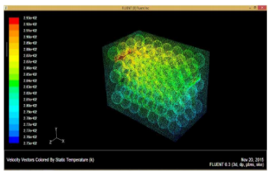
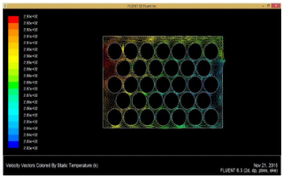

(a)

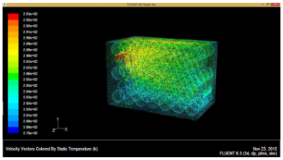
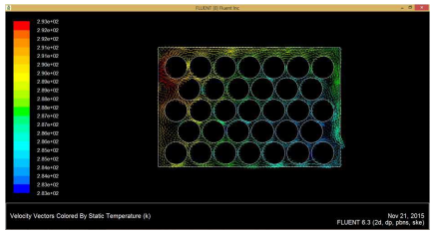

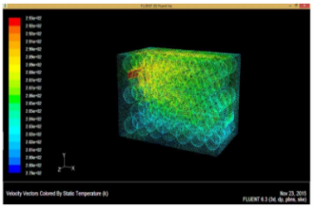
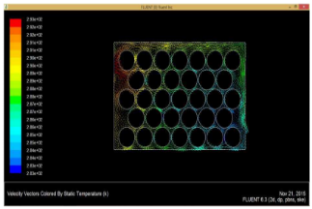
(b)

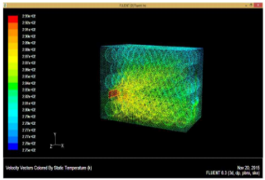
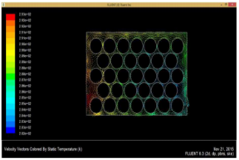

©

Gambar 2. Sirkulasi Udara Dalam Wadah Pengemasan Buah Berdasarkan Posisi Lubang dalam 3D dan 2D; (a) lubang udara berada di atas; (b) lubang udara berada di atas dan di bawah; (c) lubang udara berada di bawah.
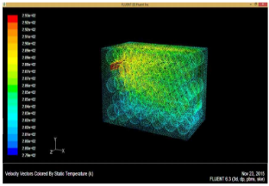
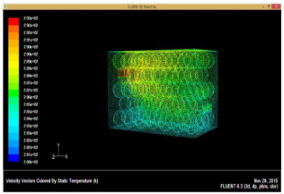

- (b) (c)
Gambar 3. Sirkulasi Udara Dalam Wadah Pengemasan Buah Berdasarkan Banyaknya Lubang Udara dengan Posisi Lubang Berada di atas dan di bawah; (a) satu lubang udara; (b) dua lubang udara; (c) tiga lubang udara
Berdasarkan hasil simulasi menggunakan software FLUENT tersebut, didapatkan beberapa hal bahwa untuk mencapai temperatur yang ideal dalam proses pengemasan buah, maka lubang udara yang dibuat sebaiknya letaknya berseberangan dan pada posisi yang berbeda (atas dan bawah), dengan adanya perbedaan posisi itu tampak bahwa dalam simulasi didapatkan pemerataan aliran udara yang berakibat didapatnya temperatur ideal (280ºK) yang bisa memperawet kondisi buah yang ada dalam kotak pengemasan tersebut. Hasil simulasi yang lain menunjukkan jumlah lubang sirkulasi udara juga jangan terlalu banyak atau sedikit, pada simulasi ini kondisi yang ideal adalah dua lubang. Semakin banyak lubang sirkulkasi yang dibuat, maka kondisi temperature juga semakin turun sampai 250 ºK (tidak ideal), demikian juga sebaliknya semakin sedikit mengakibatkan temperatur semakin meningkat 320ºK (tidak ideal) yang berakibat buah tersebut cepat matang dan membusuk.

Kesimpulan
Berdasarkan hasil analisis data dan pembahasan yang telah dilakukan, maka dapat diambil beberapa kesimpulan yaitu bahwa hubungan antara suhu awal dan tekanan udara dengan sirkulasi udara pada wadah pengemasan buah jeruk yaitu semakin besar suhu awal atau tekanan udara yang masuk maka suhu udara yang terbentuk di dalam wadah pengemasan akan semakin besar pula. Posisi lubang udara dan banyaknya lubang udara sangat mempengaruhi dalam optimalisasi sirkulasi udara, lubang dengan posisi atas dan bawah membantu dalam proses sirkulalsi udara yang lebih merata, dan semakin banyak lubang udara akan meningkatkan suhu udara di dalam wadah pengemasan.

Daftar Pustaka
[1] | Siswadi. 2007. Penanganan Pasca Panen Buah-buahan dan Sayuran. Jurnal Inovasi Pertanian, 6(1) : 68-71
[2] | Broto, Wisnu. 2007. Jurnal Teknologi Penanganan Pascapanen Buah untuk Pasar.Prospek Pengembangan Buah Segar Untuk Ekspor.
[3] | FAO. 1981. Food Loss Prevention in Perishable Crops: II. Postharvest losses in perishable crops. http://www.fao.org.perishable crops. [18 Juni 2015].
[4] | Miskiyah. Dkk. 2010.Kontaminasi Mikotoksin Pada Buah Segar dan Olahannya Serta Penanggulangannya.
[5] | Ambaw et al. 2012. The Use of CFD to Characterize and Design Post Harvest Storage Facilities: Past, Present, and Future. Stellenbosch: University of Stellenbosch.
[6] | Fatahillah, A. 2014. Analisis Numerik Profil Sedimentasi Pasir Pada Pertemuan Dua Sungai Berbantuan Software Fluent. Kadikma, 5(3) : 35-40.
[7] | Qoriatul, dkk. 2013. Analisis Model Mathematical in Heat Exchanger Shell and Tube Type Used in PT. Pupuk Kaltim Tbk. Kadikma, 4(1) : 7-14
[8] | Widodo, B. dkk. 2014. Mathematical Modeling and Numerical Solution of Iron Corrosion Problem Based on Condensation Chemical Properties. IIUM Engineering Journal, 12(6) : 117-127

